«Математическая карусель» — вырезаем круг из поролона, обшиваем цветной тканью. Кармашки делаем из листов для бейджика, наклеиваем на двухсторонний скотч, по центру устанавливаем часики со стрелкой, картинки заламинируем.
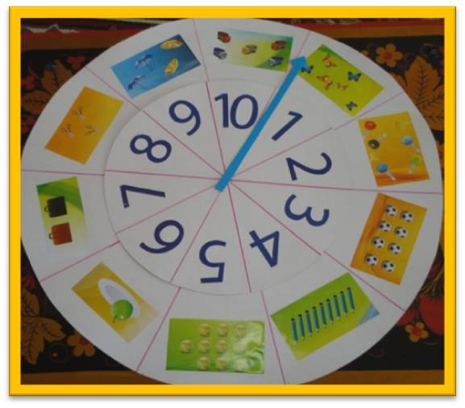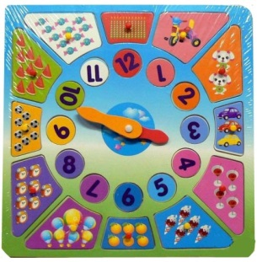
Игра объединяет в себе несколько моделей: часы, сутки, неделя, год, величина; можно использовать в разных образовательных областях.
Игра: « Часики».
Цель: Закрепить понятия: 24 часа – сутки (день), 1 час – 60 минут, 1 минута – 60 секунд. Знакомство с циферблатом, видами часов.
Материал: циферблат часов, картинки разных видов часов, картинки, изображающие разные виды деятельности детей в определённое время.
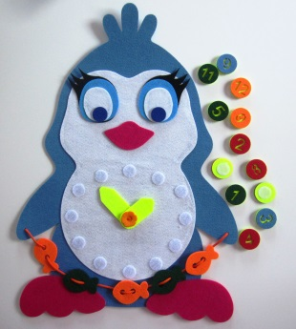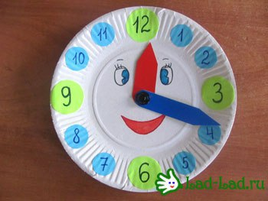
Знакомство с « Величиной».
Отгадайте загадку:
Найдите на панно предметы, которые помогут вам изобразить волны, течение воды (ленты). Предлагаю изобразить волны; сравнить ленты – чья длиннее – короче, шире – уже, по цвету. В нашей реке плавают рыбы в форме геометрических фигур. Давайте назовём цвет, форму, а ленты превратим в плавники.
«ЗАПОЛНИ ПУСТЫЕ КЛЕТКИ»
Цель: закрепление представление о геометрических фигурах, умений составлять, а сравнивать 2 гр. фигур, находить отличительные признаки
.Описание:
Каждый игрок должен изучить расположение фигур в таблице, обращая внимание не только на их форму, но и на цвет, найти закономерность в их расположении и заполнить пустые клетки со знаками вопроса Можно игру проводить по - иному, расположить в таблице фигуры и знаки вопроса.
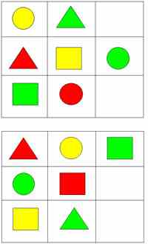
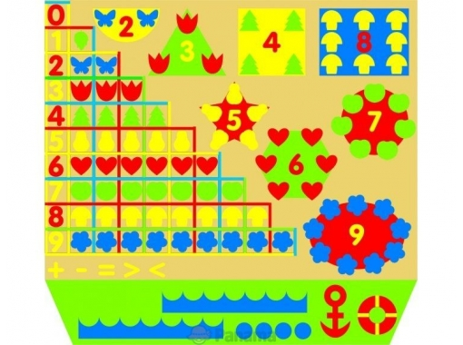

«Использование метода моделирования при работе с детьми дошкольного возраста при ФЭМП».

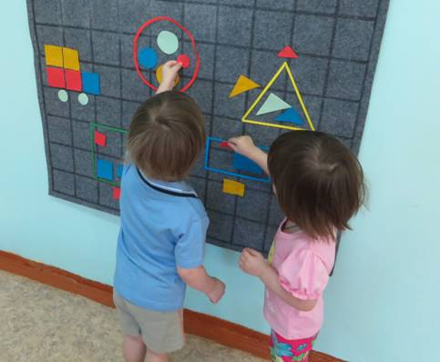
Игра: «Распорядок дня».
Цель: Закрепить части суток и их последовательность.
Материал: картинки с действиями ребенка в разное время суток.
Ребятам предлагается рассмотреть их и соотнести с соответствующими секторами на модели.
Игра: «Неделя», «Рассели гномиков по дням недели».
Цель: Закрепить названия и последовательность дней недели.
Здесь живёт неделя. А в недели 7 дней, тут живут разноцветные гномики. Гномы каждый день сменяют друг друга по очереди.
- Какой гном первым приходит в дом недели? (понедельник)
В понедельник первый гном в красный цвет раскрасил дом,
Ели гномы помидор и болтали разный вздор.
- А во вторник стало вдруг всё оранжевым вокруг,
Ели гномы на обед семь оранжевых конфет.
Гном Вторник любит всё оранжевое. Он и оделся в оранжевый наряд.
- Третий в дом недели приходит Среда. Этот гном любит все желтое, он и нарядился в желтый наряд. Желтый цвет есть в яйце, в цыпленке, в масле, что лежит в масленке, в каждом спелом колоске, в солнце, в сыре и в песке.
- Четвертый в дом недели приходит Четверг. Это гном любит все зеленое. Цвет зеленый, цвет весенний. Цвет природы оживления.
- Пятый в дом недели приходит Пятница. Этот гном любит все голубое. Он сверкает голубым, словно речка изо льдин. Бледно – синею поземкой, и сосулькой сладко – звонкой.
- Шестой в дом недели приходит Суббота. Этот гном нарядился в синий наряд. Он любит все синее. Синие, синие васильки необыкновенной красоты.
- Седьмой в дом недели приходит Воскресенье. Воскресенье седьмой гном в фиолетовый цвет раскрасил дом. Они любят баклажан и сливы. С ними они довольны и счастливы.
У гномов есть специальные часы «Семицветик.
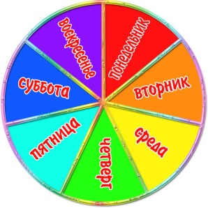
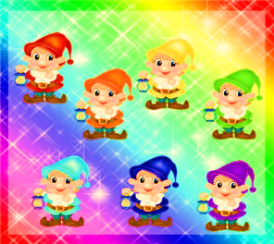
Игра: «Обозначь последовательность дней недели цифрами.
Ребята находят домик гномика по цвету и обозначают цифрой в соответствии с днем недели.
«Посчитай-ка»
Цель: Закрепить навыки прямого и обратного счёта, умение выполнять арифметические действия.
Игры «Состав числа», «Больше –меньше», « Составь пример, задачу», «Какой знак пропущен».
Д/и «Математический планшет»
Цель: Развивает мелкую моторику рук, а это тесно связано с развитием речи, пространственно- ассоциативным мышлением, воображение, память, умение действовать по заданному образцу. На игровом поле можно конструировать буквы и цифры.
